MAURITZER KURZGESCHICHTEN NR. 1
Heute: Der Hl. Mauritius
Am 22. September hat der Hl. Mauritius seinen Namenstag.
Der Überlieferung nach war er als römischer Soldat Hauptbefehlshaber der sog. Thebäischen Legion (mit 6600 Mann?), die aus Ägypten stammte, und um das Jahr 300 im Zuge der Christenverfolgungen im heutigen Saint-Maurice in der Schweiz den Märtyrertod starb. Mit seinen Gefährten weigerte er sich zuvor, den heidnischen Göttern Opfer darzubringen und andere Christen zu töten. Seine Standfestigkeit und Glaubenstreue machten Mauritius zum Vorbild über Jahrhunderte hinweg.
Aufgrund seiner Herkunft (Ägypten) und seines Namens (lat. maurus, d.h. dunkel, der Mohr) wird Mauritius oft als Schwarzhäutiger dargestellt.
Im Bistum Münster gibt es sieben Kirchen in Düffelward, Enniger, Hausdülmen, Ibbenbüren, Münster, Nordkirchen und Repelen, die sein Patronat haben.
Im Jahre 1069/1070 erhielt die von damaligen Münsteraner Bischof Friedrich gegründete Stiftskirche im Osten Münsters den Namen dieses Heiligen.

https://www.heiligenlexikon.de/BiographienM/Mauritius.htm
https://de.wikipedia.org/wiki/Mauritius_(Heiliger)
https://www.herkunft-hat-zukunft.de/heilige-r-der-woche/heiliger-mauritius/

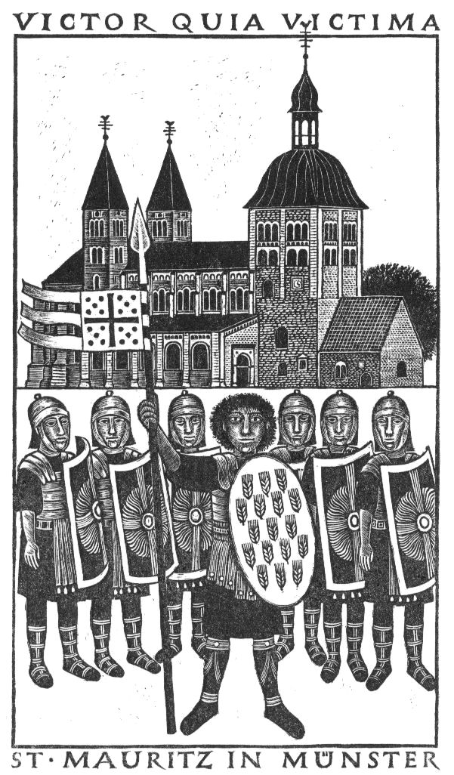
Das folgende Bild zeigt einen Holzschnitt von Reinhard Herrmann aus dem Jahre 1995.
Die Pfarrkirche St. Mauritz, deren älteste Teile aus dem 11. Jahrhundert stammen, ist hier in einer Ansicht von Nordwesten dargestellt. In der Wirklichkeit ist sie wegen der Linden, die davorstehen, nicht so frei sichtbar. Der Text St. Mauritz in Münster bezieht sich sowohl auf die Kirche wie auf den Heiligen. Victor quia victima heißt Sieger weil Opfer.
Mauritius – dargestellt mit schwarzer Hautfarbe- war Anführer der Thebäischen Legion, deren Mitglieder aus Oberägypten stammten. Sie waren Christen. Mauritius und seine Gefährten erlitten zwischen 280 und 300 bei Agaunum an der Rhone den Märtyrertod, weil sie sich der Legende nach weigerten, ihrem Glauben abzuschwören und bei der Christenverfolgung des römischen Kaisers Maximianus gegen Glaubensgenossen zu kämpfen. Daher tragen die Legionäre auf dem Bild keine Schwerter, sondern nur Schutzschilde, die mit Kreuzen im Strahlenkranz geschmückt sind. Die 6 Soldaten stehen symbolisch für die legendär 6666 Mann starke Legion. Mauritius hält, wie auf vielen alten Bildwerken, Lanzenfahne und Ährenschild. Die Lanze ist nach der Überlieferung die Heilige Lanze, mit der ein römischer Soldat (Longinus) die Seite des gekreuzigten Jesus durchstochen hatte. Der dreizipfelige Wimpel mit dem Kreuzzeichen und vier mal fünf Punkten findet sich ebenso wie der Schild mit den 17 Ähren auf alten Darstellungen. Die Ähre ist ein Symbol für Tod und Wiedergeburt, und die Siebzehn war im Orient des Altertums als Zahl des Überwindens von großer Bedeutung. Die vier mal fünf Punkte könnten ein Hinweis auf die fünf Bücher Moses und die vier Evangelien sein.

